Администрация Горняцкого сельского поселения

Проект бюджета Горняцкого сельского поселения Белокалитвинского района
на 2014 – 2016 годы

Основы формирования бюджета на 2014 год и на плановый период 2015 и 2016 годов
Бюджетное послание Президента РФ от 13 июня 2013 года «О бюджетной политике в 2014-2016 годах»

Прогноз социально-экономического развития Горняцкого сельского поселения на 2014-2016 годы

Основные направления бюджетной и налоговой политики Горняцкого сельского поселения на 2014-2016 годы (Постановление АГСП от 24.10.2013 №207

Муниципальные программы Горняцкого сельского поселения

Муниципальные программы Горняцкого сельского поселения на 2014-2016 годы

Проект бюджета
на 2014 год и на плановый период 2015 и 2016 годов направлен на решение следующих ключевых задач:
обеспечение устойчивости и сбалансированности бюджетной системы в целях гарантированного исполнения действующих принимаемых расходных обязательств
повышение эффективности бюджетной политики, в том числе за счет роста эффективности бюджетных расходов

соответствие финансовых возможностей Горняцкого сельского поселения ключевым направлениям развития
повышение роли бюджетной политики для поддержки экономического роста
повышение прозрачности и открытости бюджетного процесса

Основные параметры проекта бюджета Горняцкого сельского поселения Белокалитвинского района на 2014 год и плановый период 2015 и 2016 годов.
(тыс. рублей)
Показатель | 2013 год | 2014 год |  |  | 2015 год |  |  | 2016 год
 | Решение собрания депутатов от 28.11.2012 № 08 (первонач.  принятый бюджет) | Решение собрания депутатов от 28.11.2012 № 08 (первонач.  принятый бюджет) | Проект | Изменение | Решение собрания депутатов от 28.11.2012 № 08 (первонач.  принятый бюджет) | Проект | изменение | Проект
I.Доходы | 96 890,1 | 23 406,6 | 146 745,5 | +123 338,9 | 21 099,2 | 103315,8 | +82216,6 | 21761,5
из них:
Налоговые и неналоговые доходы | 5 598,1 | 5 836,6 | 5 489,7 | -346,9 | 6 103,6 | 5531,2 | -572,4 | 5740,0
Безвозмездные поступления | 91 292,0 | 17 570,0 | 141 255,8 | +123 685,8 | 16 825,6 | 97784,6 | +70959,0 | 16021,5
II.Расходы, всего | 96 890,1 | 23 406,6 | 146 745,5 | +123 338,9 | 21 099,2 | 103315,8 | +82216,6 | 21761,5
III.Дефицит (-), профицит (+) | 0,0 | 0,0 | 0,0 | 0,0 | 0,0 | 0,0 | 0,0 | 0,0
VI.Источники финансирования дефицита | 0,0 | 0,0 | 0,0 | 0,0 | 0,0 | 0,0 | 0,0 | 0,0

Динамика доходов бюджета Горняцкого сельского
поселения Белокалитвинского района
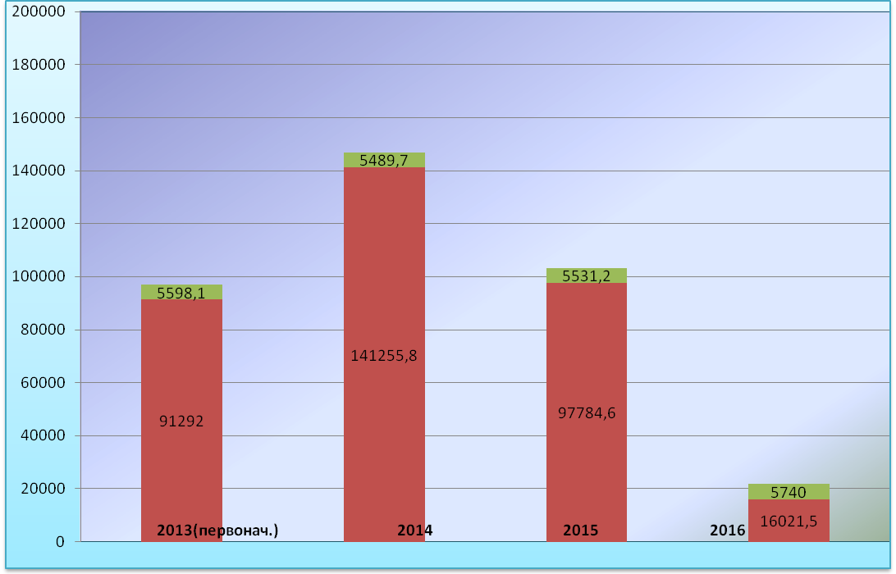
- Областной бюджет
- Местный бюджет

Структура собственных доходов бюджета Горняцкого сельского поселения Белокалитвинского района в 2014 году
5 489,7 тыс.руб.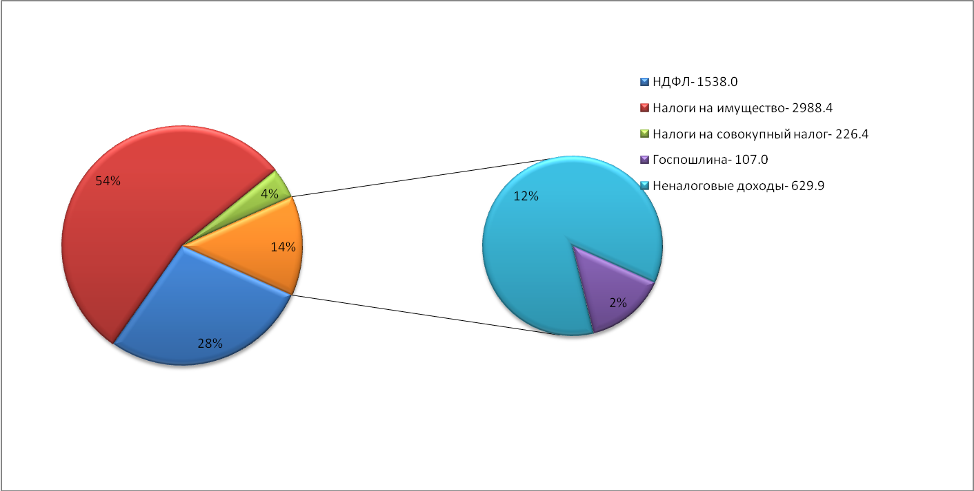
Динамика поступления налога на доходы физических лиц в части местного бюджета (тыс.руб.)

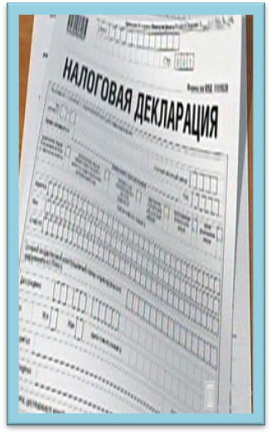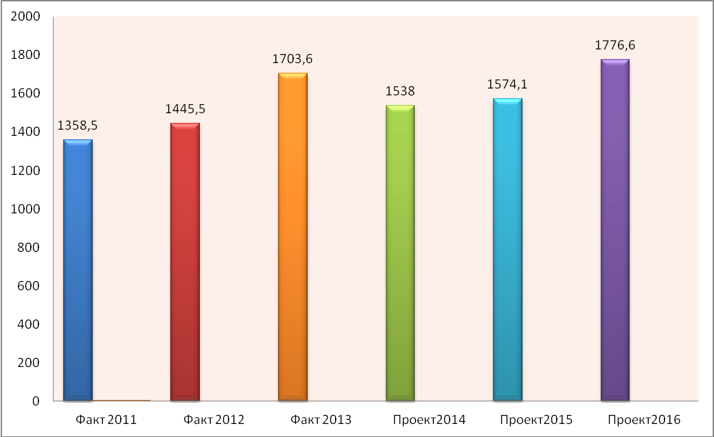

Безвозмездные поступления в бюджет Горняцкого сельского поселения Белокалитвинского района
тыс.руб.
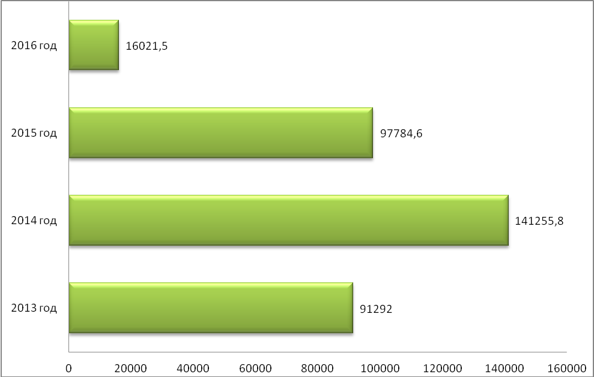

Динамика расходов бюджета Горняцкого сельского поселения Белокалитвинского района
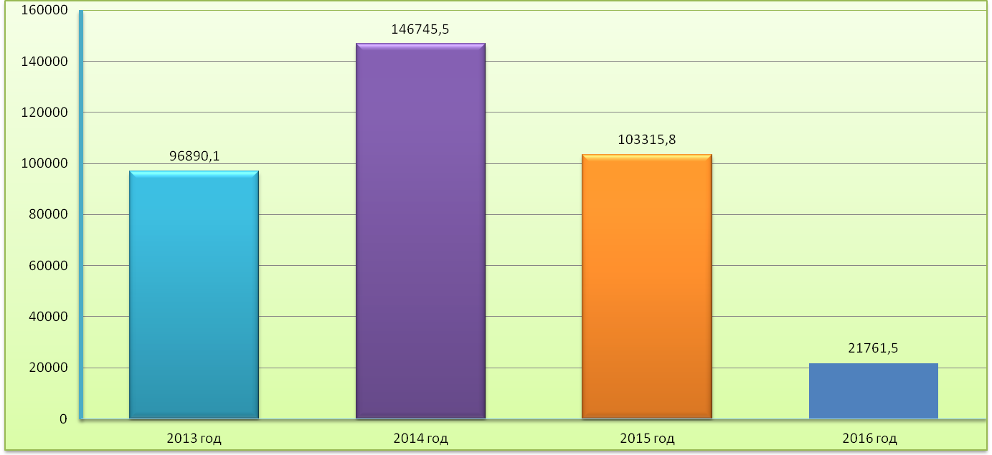 тыс.руб.

Расходы бюджета Горняцкого сельского поселения Белокалитвинского района в 2014 году
146745,5 тыс. рублей

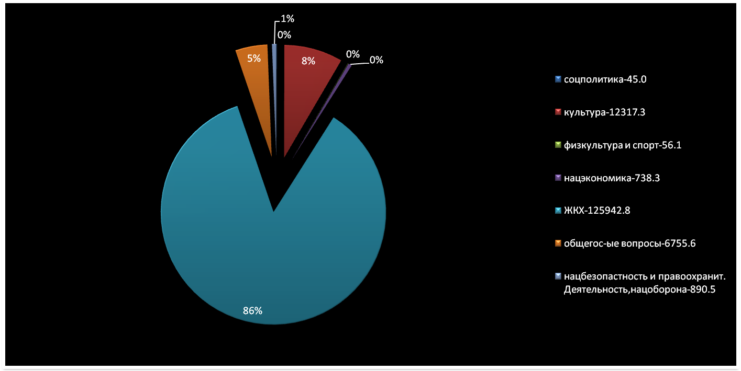
Динамика расходов бюджета Горняцкого сельского поселения Белокалитвинского района на культуру
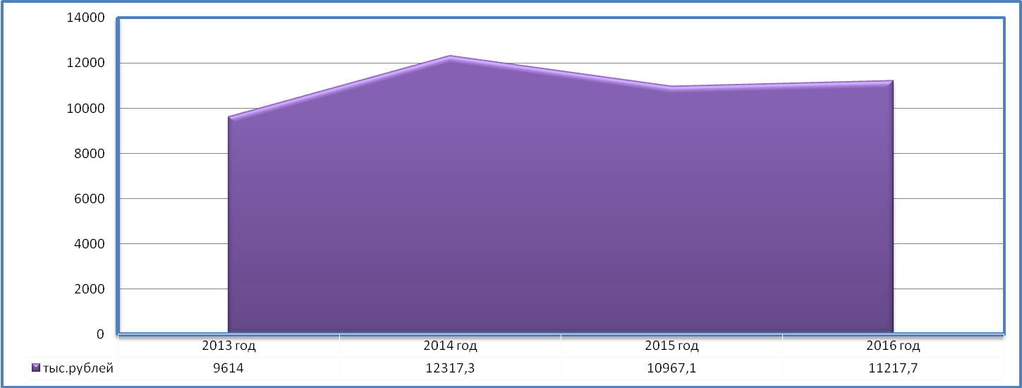

Культура и кинематография

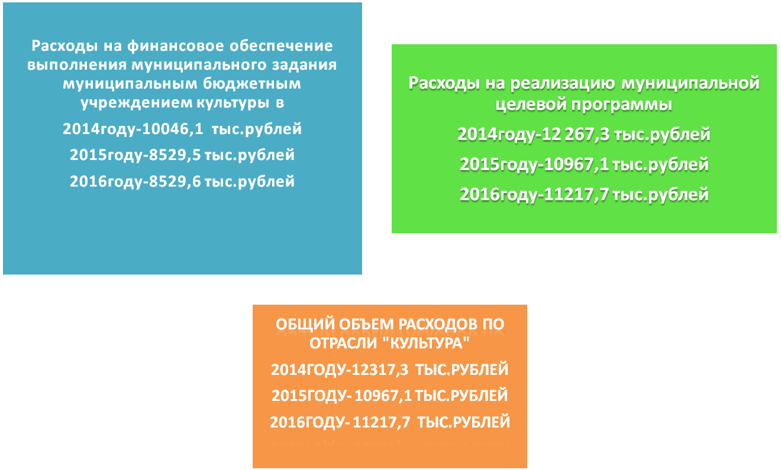
Расходы бюджета Горняцкого сельского поселения Белокалитвинского района на реализацию муниципальных целевых программ
Тыс. рублей

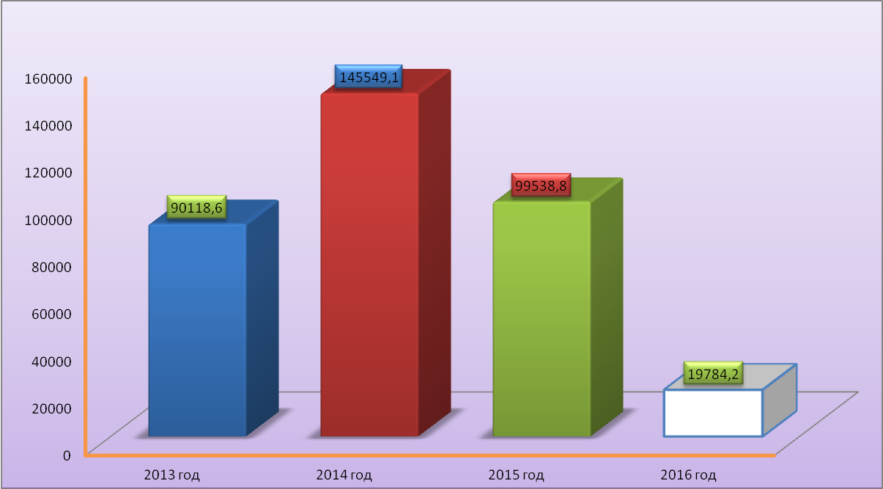
Объем межбюджетных трансфертов, перечисляемых из местного бюджета бюджету Белокалитвинского района на финансирование расходов, связанных с передачей осуществления части полномочий органов местного самоуправления Горняцкого сельского поселения органам местного самоуправления Белокалитвинского района

Наименование передоваемого полномочия | 2013  год | 2014 год | 2015 год | 2016 год
Расходы в области культуры | 1339,6 | 2221,2 | 2437,6 | 2688,1
Расходы по содержанию и организации деятельности АСФ на территории поселения | 346,6 | 543,2 | 543,2 | 543,2
Расходы по организации исполнительно-распорядительных функций в области архитектуры и градостроительства | 41,7 | 53,8 | 53,8 | 53,8
Расходы по организации исполнительно-распорядительных функций по обеспечению малоимущих граждан, проживающих в поселении и нуждающихся в улучшении жилищных условий, жилыми помещениями в соответствии с жилищным законодательством | 100,5 | 212,6 | 213,1 | 213,1
Расходы по организации исполнительно-распорядительных функций в сфере жилищно - коммунального хозяйства и оплате его услуг, уполномоченного производить расчет адресной социальной выплаты и устанавливать наличие оснований на ее получение | 66,0 | 69,3 | 72,8 | 72,8
ИТОГО | 1894,4 | 3100,1 | 3320,5 | 3571,0

